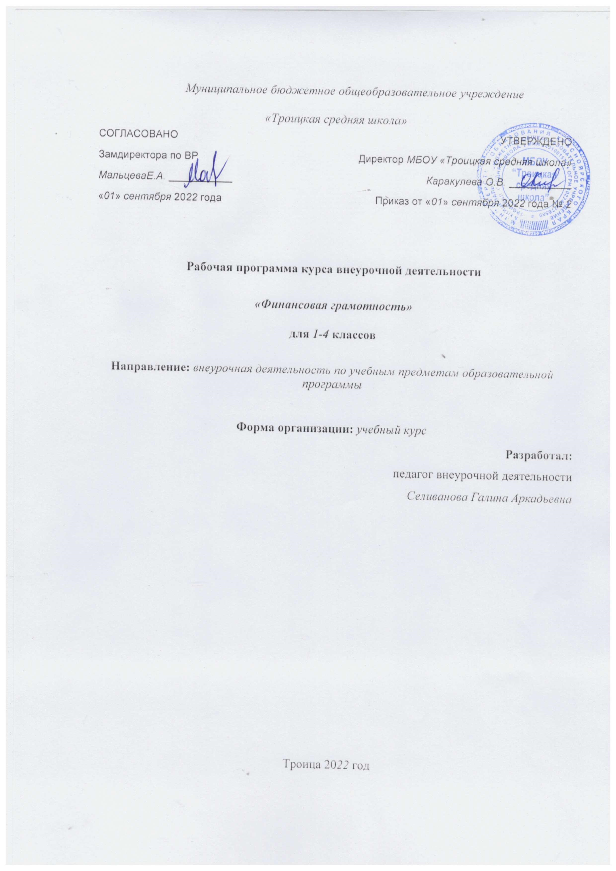Пояснительная записка

Рабочая программа курса внеурочной деятельности «Финансовая грамотность» составлена в соответствии с требованиями Федерального государственного образовательного стандарта начального общего образования на основании следующих документов:
- Федерального закона «Об образовании в Российской Федерации» от 29. 12. 2012г. № 273 - ФЗ: (статьи 7, 9, 32).
- Федеральный государственный образовательный стандарт начального общего образования
утвержденный приказом №373от 06.09.2009г. Приказ №1241от 26.11.2010г. «О внесении изменений в федеральный государственный образовательный стандарт начального общего образования».
- Положение об организации внеурочной деятельности в условиях введения ФГОС НОО и ООО МБОУ «Троицкая средняя школа» в соответствии с ФГОС НОО и ООО,
Цель: развитие экономического образа мышления,воспитание трудолюбия, бережливости, аккуратности, целеустремленности, предприимчивости, ответственности, уважения к труду и предпринимательской деятельности.
Задачи:
- формирование базовых знаний о личных и семейных доходах и расходах, об общих принципах управления доходами и расходами, свойствах и функциях денег, о сбережениях, об общих принципах кредитования и инвестирования, о предпринимательстве, возможных рисках, страховании, рекламе и защите прав потребителей;
- формирование у обучающихся установки на необходимость вести учет доходов и расходов, навыков планирования личного и семейного бюджетов и их значимости;
- формирование понимания необходимости долгосрочного финансового планирования, установки на необходимость аккумулировать сбережения, навыков управления сбережениями;
- формирования навыков оценивать свою кредитоспособность, умения долгосрочного инвестирования;
- формирование навыков составления бизнес - плана для обеспечения продуманности действий в будущем;
- обучение основным расчетам экономических показателей: прибыли, издержек.

Программакурсавнеурочнойдеятельностиразработанасучетомрекомендацийпримернойпрограммывоспитания. Этопозволяетнапрактикесоединитьобучающуюивоспитательнуюдеятельностьпедагога, ориентироватьеенетольконаинтеллектуальное, ноинанравственное, социальноеразвитиеребенка.
Этопроявляется:
- ввыделениивцелипрограммыценностныхприоритетов;
- вприоритетеличностныхрезультатовреализациипрограммывнеурочнойдеятельности, нашедшихсвоеотражениеиконкретизациювпримернойпрограммевоспитания;
- винтерактивныхформахзанятийдляобучающихся, обеспечивающихихвовлеченностьвсовместнуюспедагогомисверстникамидеятельность.

Преемственностьи межпредметное взаимодействие:
Курс «Финансовая грамотность» пропедевтический и является частью школьной программы сквозного экономического образования.
Освоение содержания опирается на межпредметные связи с курсами математики, литературы и окружающего мира. Материалы и задания подобраны в соответствии с возрастными особенностями детей и включают задачи, практические задания, игры, мини – исследования и проекты. В процессе изучения курса формируются умения и навыки работы учащихся с текстами, таблицами, схемами, а также поиска, и представления информации и публичных выступлений.Программа курса внеурочной деятельности разработана с учетом программы воспитания МБОУ «Троицкая средняя школа». Это проявляется:
− в выделении в цели программы ценностных приоритетов;
− в приоритете личностных результатов реализации программы внеурочной деятельности, нашедших свое отражение и конкретизацию в программе воспитания;
− в интерактивных формах занятий для обучающихся, обеспечивающих их вовлеченность в совместную с педагогом и сверстниками деятельность.
Место предмета: занятия по внеурочной деятельности проводятся 1 раз в неделю по1часу; в 1м классе 33 часа в год, в последующих классах -34часа.

УМК для учителя: Кузнецова О.С., Сасова И.А. Программа по курсу «Экономика для учащихся начальной школы»; Кларина Л.М Экономика и экология в начальной школе: пособие для учителя. М.: Вита-пресс; 1997.
Содержание курса внеурочной деятельности.
Темы планирования повторяются в каждом классе, но содержание программы расширяется и усложняется по годам обучения с учетом индивидуальных и типологических особенностей психофизического развития и индивидуальных возможностей обучающихся с ТНР.

(Первый год обучения)
1.Введение в экономику (1 час): Введение в экономику. Знакомство с понятием«экономика». Для чего нужна экономика;
2. Потребности (9 часов): Потребности. Что такое «потребность». Какие бывают потребности;
Домашнее хозяйство. Распределение ролей в семье. Домашние обязанности в семье. Что такое бюджет семьи.
3.Товары и услуги (12 часов): Что такое «товар». Какие бывают товары. Где можно
приобрести товары и услуги. Зачем нужна реклама. Роль рекламы;
4.Деньги(11 часов): Зачем нужны деньги. Как появились деньги. Деньги и страны. Где и как хранятся деньги. Что такое источник дохода.
Что такое «маркетинг». Обмен. Рынок. Торговля. Взаимоотношения продавца и покупателя. Конкуренция;
(2-ой год обучения)
1.Потребности(10 часов): Потребности человека. Значение труда в удовлетворении потребностей. Труд и удовлетворение потребностей;
2. Торговля (12 часов): Когда и где возникла торговля. Как и где производятся товары. Какие бывают товары. Почему одни товары стоят дороже, а другие дешевле.
Что такое «график». Какие бываю графики. Графики «доходов» и «расходов». История аренды.
История денег. Деньги бумажные и металлические. ДеньгиРоссии и мира. Почему каждый народ имеет свои деньги. Что изображено на деньгах. Защита денег от подделки. Банки.
3. Занимательная экономика (12 часов): Занимательная экономика. Экономические ребусы и кроссворды. Экономика и русский язык. Экономика и окружающий мир. Взаимодействие экономики с другими науками;Решаем задачи с экономическимсодержанием;

(3-ий год обучения)
1.Основы экономического развития (11 часов): Что такое экономическое развитие. Акционерное общество, как оно создаётся. Акции. Ценные бумаги. Понятие «кризиса». Почему происходит кризис в экономике. Монополия и конкуренция. Роль правительства в экономике;
2.Банки. Ценные бумаги. Налоги (12 часов) Банки. Ценные бумаги. Виды вкладов. Виды ценных бумаг (общие черты и отличия). История вкладов. Функции сберегательной книжки. Что такое «налоги». Кто собирает налоги. Куда идут налоги. Виды налогов.
3.Международная торговля (11 часов): Торговля между странами. Ввоз и вывоз товаров. Таможня. Экспорт. Импорт;

(4-ий год обучения)
1.Основы экономического развития (8 часов): Что такое экономическое развитие. Акционерное общество, как оно создаётся. Акции. Ценные бумаги. Понятие «кризиса». Почему происходит кризис в экономике. Монополия и конкуренция. Роль правительства в экономике. Реклама и качество товара.
2.Банки. Ценные бумаги. Штрафы.(8 часов) Банки. Ценные бумаги. Виды вкладов. Виды ценных бумаг (общие черты и отличия). История вкладов. Функции сберегательной книжки. Виды штрафов. Кто и когда платит штрафы. Кто взимает штрафы;
3.Деловая этика (9 часов): Деловая этика. Этика и этикет. Почему надо соблюдать этику. Правила делового этикета. Бизнес – этикет. История профессий.
4.Международная торговля (9 часов): Торговля между странами. Ввоз и вывоз товаров. Таможня. Экспорт. Импорт. Экономические задачи на нахождение прибыли.
Результаты освоения курса внеурочной деятельности

Личностные результаты:
• овладение начальными навыками адаптации в мире финансовых отношений;
• развитие самостоятельности и осознание личной ответственности за свои поступки;
• развитие навыков сотрудничества со взрослыми и сверстниками в разных игровых и реальных экономических ситуациях, умение не создавать конфликтов и находить выходы из спорных ситуаций, в том числе при выполнении учебных проектов и в других видах внеурочной деятельности.
Метапредметные результаты.
Регулятивные.
Обучающийся научится:
• понимать цели своих действий;
• составлять простые планы с помощью учителя
• проявлять познавательную и творческую инициативу;
• оценивать правильность выполнения действий;
Познавательные.
Обучающийся научится:
• освоению способов решения проблем творческого и поискового характера;
• использовать различные способы поиска, сбора, обработки, анализа и представления информации;
• овладение логическими действиями сравнения, обобщения, классификации, установление аналогий и причинно-следственных связей, построения рассуждений, отнесения к известным понятиям;
• овладение базовыми предметными и межпредметными понятиями.
Коммуникативные.
Обучающийся научится:
• составлять текст в устной и письменной формах;
• слушать собеседника и вести диалог;
• признавать возможность существования различных точек зрения и права каждого иметь свою;
• излагать свое мнение и аргументировать свою точку зрения и оценку событий
• договариваться о распределении функций и ролей в совместной деятельности;
Предметные.
Обучающийся научится:
• понимать и правильно использовать экономические термины;
• иметь представление о роли денег в семье и обществе;
• уметь характеризовать виды и функции денег;
• знать источники доходов и направлений расходов семьи;
• уметь рассчитывать доходы и расходы и составлять простой семейный бюджет
• проводить элементарные финансовые расчеты.
Содержание курса «Финансовая грамотность» отобрано с учетом возрастных особенностей обучающихся. Прочному усвоению содержания курса помогают сказочные персонажи, выполненные с помощью компьютерной анимации, периодически появляющиеся на занятиях в роли педагогов - экономистов: Гном - Эконом (2 класс), друг-Бурундук и его компания (3–4 классы). Формированию самостоятельности и развитию творческих способностей детей при изучении данного курса способствует обязательное ведение рабочих тетрадей. Учитывая возрастные особенности детей, на уроках активно используется видеоматериал, мультимедийные презентации, наглядный материал, что, безусловно, способствует лучшему пониманию и закреплению полученных детьми знаний.
Основные формы контроля:
-мониторинг (тестирование, анкетирование);
- практикумы;
- творческие задания;
- проектная, исследовательская деятельность;
- конкурсы;
- деловые и ролевые игры;
- олимпиады

Тематическое планирование
(1-ый год обучения)
№ п/п | Темы | Количество часов | Электронные (цифровые) образовательныересурсы
1 | Введение в экономику | 1 | http://www.gorodfinansov.ruwww.azbukafinansov.ruhttp://www.it-n.ru/
2 | Потребности | 9 | http://www.uchportal.ru/load/136 ttp://michurin.com/index.htm http://michurin.com/index.htm
3 | Товары и услуги | 12 | http://richkid.ru/club/about/ www.azbukafinansov.ruhttps://razvitum.ru/articles/
4 | Деньги | 11 | http://www.uchportal.ru/load/136 ttp://michurin.com/index.htm
 | Итого: | 33
(2-й годобучения)
№ п/п | Темы | Количествочасов | Электронные (цифровые) образовательныересурсы
1 | Потребности | 10 | http://www.gorodfinansov.  http://www.it-n.ru/ http://www.uchportal.ru/load/136 http://michurin.com/index.htmhttp://richkid.ru/club/about/
2 | Торговля | 12 | www.azbukafinansov.ru  https://razvitum.ru/articles/
3 | Занимательнаяэкономика | 12 | http://www.gorodfinansov.ru  www.azbukafinansov.ru  http://www.it-n.ru/  http://www.uchportal.ru/load/136  ttp://michurin.com/index.htm  http://michurin.com/index.htm  http://richkid.ru/club/about/  www.azbukafinansov.ru  https://razvitum.ru/articles/ https://fmc.hse.ru/primarySchool
 | Итого: | 34

(3-й годобучения)

№ п/п | Темы | Количествочасов | Электронные (цифровые) образовательныересурсы
1 | Основыэкономическогоразвития | 11 | http://www.gorodfinansov.ru  www.azbukafinansov.ru  http://www.it-n.ru/ http://www.uchportal.ru/ http://michurin.com/index.htmhttp://michurin.com/index.htm  http://richkid.ru/club/about/ www.azbukafinansov.ru
2 | Банки. Ценные бумаги. Налоги | 12 | https://razvitum.ru/articles/  http://www.gorodfinansov.ruwww.azbukafinansov.ru  http://www.it-n.ru/  http://www.uchportal.ru/  http://michurin.com/  http://michurin.com/  http://richkid.ru/  www.azbukafinansov.ru
3 | Международная торговля | 11 | http://www.gorodfinansov.ru  www.azbukafinansov.ru  http://www.it-n.ru/  http://www.uchportal.ru/  http://michurin.com/  http://michurin.com/  http://richkid.ru/club/www.azbukafinansov.ru
 | Итого: | 34

(4-й годобучения)

№ п/п | Темы | Количествочасов | Электронные (цифровые) образовательныересурсы
1 | Основыэкономическогоразвития | 8 | http://www.gorodfinansov.ru  www.azbukafinansov.ru  http://www.it-n.ru/  http://www.uchportal.ru/  http://michurin.com/  http://michurin.com/  http://richkid.ru/club/  www.azbukafinansov.ru
2 | Банки. Ценные бумаги. Штрафы | 8 | https://razvitum.ru/  https://fmc.hse.ru/primarySchool  http://www.gorodfinansov.ru  www.azbukafinansov.ru
3 | Деловая этика | 9 | http://www.gorodfinansov.ru  www.azbukafinansov.ru  http://www.it-n.ru/  http://www.uchportal.ru/  http://michurin.com/  http://richkid.ru/  www.azbukafinansov.ru
4 | Международная торговля | 9 | https://razvitum.ru/  https://fmc.hse.ru/  http://www.gorodfinansov.ruwww.azbukafinansov.ru
 | Итого: | 34

Календарно – тематическое планирование
1класс
№ № | Темамероприятия | Дата по плану | Дата фактически
1 | Введение в экономику. Знакомство с понятием «экономика». Длячегонужнаэкономика. | 09.09
2 | Потребности | 16.09
3 | Чтотакое «потребность». | 23.09
4 | Какиебываютпотребности; | 30.09.
5 | Домашнеехозяйство. | 07.10
6 | Домашнеехозяйство. | 14.10
7 | Распределениеролей в семье. | 21.10
8 | Домашниеобязанности в семье. | 28.10
9 | Домашниеобязанности в семье. | 11.11
10 | Чтотакоебюджетсемьи. | 18.11
11 | Чтотакое «товар». | 25.11
12 | Чтотакое «товар». | 02.12
13 | Какиебываюттовары. | 09.12
14 | Какиебываюттовары. | 16.12
15 | Где можно  приобрести товары и услуги. | 23.12
16 | Где можно  приобрести товары и услуги. | 13.01
17 | Где можно  приобрести товары и услуги. | 20.01
18 | Зачемнужнареклама. | 27.01
19 | Зачемнужнареклама. | 03.02
20 | Рольрекламы | 10.02
21 | Рольрекламы | 03.03
22 | Зачемнужныденьги | 10.03
23 | Какпоявилисьденьги | 17.03
24 | Деньги и страны. | 24.03
25 | Где и как хранятся деньги. | 07.04
26 | Где и как хранятся деньги. | 14.04
027 | Чтотакоеисточникдохода. | 21.04
28 | Чтотакое «маркетинг». | 28.04
29 | Обмен. Рынок. Торговля. | 05.05
30 | Обмен. Рынок. Торговля. | 12.05
31 | Взаимоотношенияпродавца и покупателя. | 19.05
32 | Конкуренция | 26.05

2класс
№ № | Темамероприятия | Дата по плану | Дата фактически
1 | Потребностичеловека | 06.09
2 | Потребностичеловека | 13.09
3 | Значение труда в удовлетворении потребностей. | 20.09
4 | Значение труда в удовлетворении потребностей. | 27.09
5 | Значение труда в удовлетворении потребностей. | 04.10
6 | Значение труда в удовлетворении потребностей. | 11.10
7 | Труд и удовлетворениепотребностей | 18.10
8 | Труд и удовлетворениепотребностей | 25.10
9 | Труд и удовлетворениепотребностей | 08.11
10 | Труд и удовлетворениепотребностей | 15.11
11 | Когда и где возникла торговля. | 22.11
12 | Как и где производятся товары. | 29.11
13 | Какие бывают товары. Почему одни товары стоят дороже, а другие дешевле. | 06.12
14 | Что такое «график».Какие бывают графики. | 13.12
15 | Графики «доходов» и «расходов». | 20.12
16 | Историяаренды. | 27.12
17 | Историяденег. | 10.01
18 | Деньгибумажные и металлические. | 17.01
19 | Деньги России и мира. Почему каждый народ имеет свои деньги. | 24.01
20 | Чтоизображенонаденьгах. | 31.01
21 | Защитаденеготподделки. | 07.02
22 | Банки. | 14.02
23 | Занимательнаяэкономика | 21.02
24 | Занимательнаяэкономика | 28.02
25 | Экономическиеребусы и кроссворды. | 07.03
26 | Экономическиеребусы и кроссворды. | 14.03
27 | Экономика и русскийязык. | 21.03
28 | Экономическиеребусы и кроссворды. | 04.04
29 | Экономика и окружающиймир. | 11.04
30 | Экономика и окружающиймир | 18.04
31 | Взаимодействие экономики с другими науками. | 25.04
32 | Взаимодействие экономики с другими науками. | 16.05
33 | Решаем задачи с экономическим содержанием. | 23.05
34 | Решаем задачи с экономическим содержанием | 30.05
3класс

№ № | Темамероприятия | Дата по плану | Дата фактически
1 | Чтотакоеэкономическоеразвитие. | 5.09
2 | Акционерное общество, как оно создаётся. | 12.09
3 | Акции. | 19.09
4 | Ценныебумаги. | 26.09
5 | Понятие «кризиса». | 3.10
6 | Почему происходит кризис в экономике. | 10.10
7 | Почему происходит кризис в экономике. | 17.10
8 | Монополия и конкуренция. | 24.10
9 | Монополия и конкуренция | 31.10
10 | Рольправительства в экономике. | 14.11
11 | Рольправительства в экономике. | 21.11
12 | Банки. | 28.11
13 | Ценныебумаги. | 5.12
14 | Видывкладов. | 12.12
15 | Виды ценных бумаг (общие черты и отличия). | 19.12
16 | Историявкладов. | 26.12
17 | Функциисберегательнойкнижки. | 9.01
18 | Чтотакое «налоги». | 16.01
19 | Ктособираетналоги. | 23.01
20 | Кудаидутналоги. | 30.01
21 | Кудаидутналоги. | 6.02
22 | Видыналогов. | 13.02
23 | Видыналогов. | 20.02
24 | Торговлямеждустранами. | 27.02
25 | Торговлямеждустранами | 6.03
26 | Ввоз и вывозтоваров. | 13.03
27 | Ввоз и вывозтоваров. | 23.03
28 | Таможня. | 3.04
29 | Таможня. | 10.04
30 | Экспорт. | 17.04
31 | Экспорт. | 24.04
32 | Импорт. | 4.05
33 | Импорт. | 15.05
34 | Импорт | 22.05

4класс
№ № | Темамероприятия | Дата по плану | Дата фактически
1 | Чтотакоеэкономическоеразвитие. | 5.09
2 | Акционерное общество, как оно создаётся. | 12.09
3 | Акции. Ценныебумаги. | 19.09
4 | Понятие «кризиса». Почему происходит кризис в экономике. | 26.09
5 | Монополия и конкуренция. | 3.10
6 | Рольправительства в экономике. | 10.10
7 | Реклама и качествотовара. | 17.10
8 | Реклама и качествотовара. | 24.10
9 | Банки. | 31.10
10 | Ценныебумаги. | 14.11
11 | Видывкладов. | 21.11
12 | Виды ценных бумаг (общие черты и отличия). | 28.11
14 | Историявкладов. | 5.12
15 | Функциисберегательнойкнижки. | 12.12
16 | Видыштрафов. | 19.12
17 | Кто и когда платит штрафы. Ктовзимаетштрафы. | 26.12
18 | Деловаяэтика. | 9.01
19 | Этика и этикет. | 16.01
20 | Почемунадособлюдатьэтику. | 23.01
21 | Правиладеловогоэтикета. | 30.01
22 | Правиладеловогоэтикета. | 6.02
23 | Бизнес – этикет. | 13.02
24 | Бизнес – этикет. | 20.02
25 | Историяпрофессий. | 27.02
26 | Историяпрофессий. | 6.03
27 | Торговлямеждустранами. | 13.03
28 | Ввоз и вывозтоваров. | 23.03
29 | Таможня. | 3.04
30 | Экспорт. | 10.04
31 | Экспорт. | 17.04
32 | Импорт. | 24.04
33 | Импорт. | 4.05
34 | Экономические задачи на нахождение прибыли. | 15.05

